Ofício Vereador Nº 1148/2020

São Roque, 27 de novembro de 2020.

Ilustríssimo Senhor Diretor,

Venho, por meio deste, solicitar os bons ofícios de Vossa Senhoria no sentido de informar sobre as confecções das placas de sinalização de trânsito que proíbe o tráfego de caminhões.
Conforme o Decreto Municipal Nº 9.363/2020 anexo a este Ofício, a Prefeitura proibiu o tráfego de caminhões de grande porte e articulados na Estrada Municipal do Carmo, Bairro do Carmo. Diante disso, como uma das funções precípuas desta Casa de Leis consiste em fiscalizar os atos do Poder Executivo, este Vereador solicita as seguintes informações:
1. O Departamento de Trânsito já confeccionou as placas e já procedeu à sinalização devida?
2. O Poder Executivo já entrou em contato com a Prefeitura de Vargem Grande sobre o assunto da proibição?
3. O Poder Executivo já entrou em contato com a CCR sobre o assunto da proibição e da instalação das placas?
4. Existem Ofícios enviados ao ente e à companhia citados? Caso a reposta seja positiva, encaminhar uma cópia a esta Casa de Leis.
Na certeza de que dispensará especial atenção a este Ofício, desde já agradeço, renovando meus mais sinceros protestos de elevada estima e de distinta consideração.

Atenciosamente,

Etelvino Nogueira
Vereador

Ao
Ilustríssimo Senhor
VANDERLEI MARTINS PASCHOAL
MD. Diretor do Departamento de Trânsito da
Estância Turística de São Roque - SP

PROTOCOLO Nº CETSR 27/11/2020 - 17:30 9559/2020/LMF
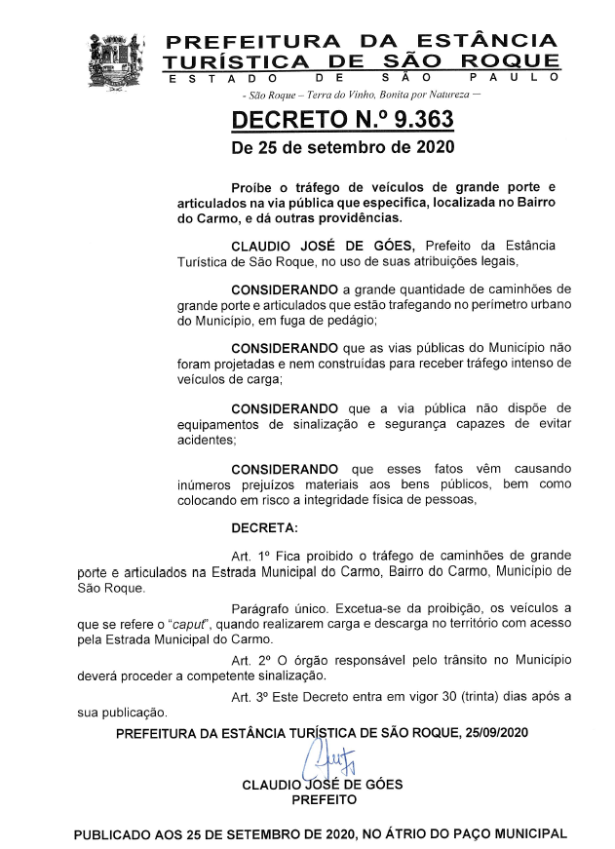
ANEXO

